Fit fürs Leben: Volksbank Salzburg stärkt Finanzbildung an Schulen

• „Young Finance“-Projekt an Salzburger Schulen
• Finanzwissen als Schlüssel für ein selbstbestimmtes Leben

Salzburg, 2. Juli 2026: Wie funktioniert ein Konto? Worauf sollte man beim Online-Shopping achten? Und welche finanziellen Folgen haben Kredite oder Ratenkäufe? Finanzielle Entscheidungen begleiten junge Menschen heute früher als je zuvor. Gleichzeitig kommt Finanzbildung im Schulunterricht oft noch zu kurz, obwohl sie zu den wichtigsten Zukunftskompetenzen zählt. Sie ermöglicht selbstbestimmte Entscheidungen, schützt vor Überschuldung und schafft Sicherheit. Genau hier setzt die Volksbank Salzburg mit ihrem Projekt „Young Finance“ an.

Seit dem Start im November 2025 hat die Volksbank Salzburg bereits 17 Workshops an Salzburger Schulen durchgeführt und dabei rund 425 Schülerinnen und Schüler erreicht. Kundenberaterinnen und Kundenberater der Volksbank Salzburg vermittelten praxisnahes Finanzwissen und sprachen mit den Jugendlichen über Themen wie digitales Bezahlen, den verantwortungsvollen Umgang mit Geld sowie Chancen und Risken von Krediten und Ratenkäufen.

„Finanzielle Zusammenhänge zu verstehen, ist heute wichtiger denn je. Gerade im digitalen Alltag treffen junge Menschen sehr früh finanzielle Entscheidungen. Wer etwa rechtzeitig mit finanzieller Vorsorge beginnt, kann wichtige Weichen für die Zukunft stellen. Mit „Young Finance“ möchten wir Jugendlichen das nötige Rüstzeug mitgeben, damit sie ihre finanzielle Zukunft selbstbestimmt gestalten können. Gleichzeitig bauen wir Berührungsängste mit Banken ab und zeigen, dass Finanzthemen auch sehr spannend sein können“, betont Volksbank Salzburg Vorstandsdirektor Michael Bieling.

Von der Mittelschule bis zur HLW

Das Bildungsangebot richtet sich an unterschiedliche Schultypen – von Mittelschulen und Gymnasien bis zu Höheren Lehranstalten für wirtschaftliche Berufe (HLW). Die Inhalte werden altersgerecht aufbereitet und orientieren sich an der Lebensrealität der Schülerinnen und Schüler. Aufgrund der positiven Rückmeldungen von Schulen, Lehrkräften und Jugendlichen wird das Projekt im Herbst 2026 fortgesetzt.

Volksbank Salzburg

Die Volksbank Salzburg versteht Finanzbildung als Teil ihres gesellschaftlichen Engagements und möchte das Projekt langfristig weiterentwickeln, um noch mehr junge Menschen frühzeitig für einen verantwortungsvollen Umgang mit Geld zu sensibilisieren.
Als traditionsreiche, regional stark verwurzelte Hausbank ist die Volksbank Salzburg mit 27 Filialen im Land Salzburg, dem angrenzenden Oberösterreich und der Steiermark vertreten. Die 360 Mitarbeitenden kennen die Bedürfnisse der Kundinnen und Kunden und beraten sie persönlich, vertrauensvoll und auf Augenhöhe. Die Einlagen fließen zur Gänze in die Region zurück und stärken so den lokalen Wirtschaftskreislauf nachhaltig. Die Volksbank Salzburg ist Mitglied des österreichischen Volksbanken-Verbundes. Beim diesjährigen Recommender-Award des Finanz-Marketing Verband Österreich (FMVÖ) wurde die Volksbank Salzburg als beste Regionalbank des Jahres ausgezeichnet und erhielt zum zweiten Mal in Folge das Gütesiegel für exzellente Kundenorientierung. www.volksbanksalzburg.at

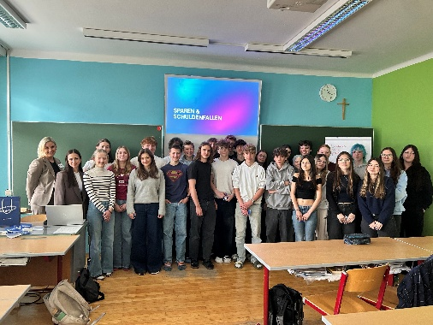
Pressebild:

Im Rahmen der „Young Finance“ Workshops waren die Kundenberaterinnen der Volksbank St. Johann, Jasmin Haid-Burgstaller und Begüm Öztürk (v.l.n.r), zu Gast in der Oberstufe des Gymnasiums St. Johann und vermittelten den Schülerinnen und Schülern wertvolle Tipps rund um den verantwortungsvollen Umgang mit Geld.

Bildnachweis: Volksbank Salzburg, Haid-Burgstaller / Abdruck honorarfrei !

Rückfragen richten Sie bitte an:

Picker PR – talk about taste

Marietta Bauernberger, Tel. 0662-841187-0,

E-Mail office@picker-pr.at, www.picker-pr.at

